Einladung zur Landesgruppenzuchtschau
am 19.Juli 2015 in St.Ingbert
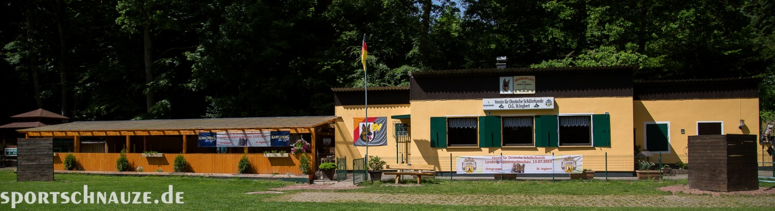

Herzlich willkommen in St.Ingbert!

Die Ortsgruppe St.Ingbert lädt alle SV-Mitglieder und Freunde des Deutschen Schäferhundes zur diesjährigen Landesgruppenzuchtschau herzlich ein!

Der Vorstand und die Mitglieder der Ortsgruppe sowie unser Schirmherr, Oberbürgermeister Hans Wagner, freuen sich auf Ihren Besuch und heißen alle Gäste in St.Ingbert herzlich willkommen!
Auch in diesem Jahr haben wir die Veranstaltung so vorbereitet, damit Sie sich als Besucher - sei es als Aussteller oder als Zuschauer und Freund des Deutschen Schäferhundes – bei uns wohl fühlen und eine angenehme Zeit erleben. Für das leibliche Wohl sorgen wieder unsere „Grillmeister“.
Nachdem wir im vergangenen Jahr seit langer Zeit wieder einmal mit der Landesgruppenzuchtschau eine Veranstaltung mit überregionaler Bedeutung ausgerichtet hatten, wollen wir auch 2015 wieder die Gelegenheit nutzen, den Deutschen Schäferhund in unserer Region zu präsentieren.
„Verträglich, gut sozialisiert und nervenstark“ – so wurde unser vielseitiger Gebrauchshund im Rahmen der Landesgruppenzuchtschau 2014 von der Presse wahrgenommen und den Lesern geschildert. Das zeigt, dass wir auch durch die Ausrichtung einer Zuchtschau mit dazu beitragen können, der Öffentlichkeit ein positives Bild zu vermitteln.
Wir hoffen, dass uns in diesem Jahr der Wettergott wohlgesonnen ist und wir mit Ihnen gemeinsam eine gute Zeit erleben werden!

Informationen zur Landesgruppenzuchtschau und zu uns gibt es auf unserer Homepage
http://www.sv-og-st-ingbert.de oder auch in https://www.facebook.com/ortsgruppe.sanktingbert

